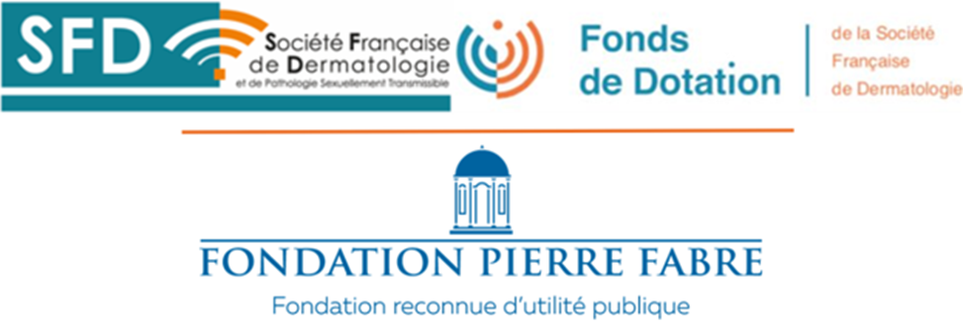
DOSSIER DE CANDIDATURE POUR UNE BOURSE DE FFI (6 mois)
DESTINÉE AUX INTERNES/RÉSIDENTS EN DERMATOLOGIE
Ayant déjà effectué un stage d’observation de 3 mois
dans le cadre des bourses francophones de la SFD

- NOM : _____________________________________________________________________

- Prénom : __________________________________________________________________

- Date de naissance : ____ / ____ / _________

- Adresse professionnelle à la date de la demande et année d’internat :

______________________________________________________________________________

______________________________________________________________________________

- Adresse personnelle :

______________________________________________________________________________

______________________________________________________________________________

- Tél. : _________________________________

- Adresse mail (obligatoire) : _______________________________@___________________

- CURSUS PERSONNEL :

- Joindre obligatoirement votre CV. (1 à 2 pages) (Préciser votre parcours de formation, les diplômes obtenus, publications, abstracts soumis aux JDP ou à d’autres congrès et présentations faites)
- Lettre de motivation précisant le projet professionnel et ce qu’a apporté le stage d’observation précédent (2 pages max)
- Certificat d’internat / Lettre de soutien du Chef de Service de l’université ou de l’hôpital d’origine

2/ Rapport de stage
- Rapport du stage d’observation de 3 mois effectué en France suite à une bourse octroyée par la SFD et lettre du responsable du service d’accueil

3/ CONCERNANT LE STAGE DE FFI DE 6 MOIS EN FRANCE :

- Intitulé du service contacté pour le stage de 6 mois et nom du responsable pédagogique contacté + joindre lettre d’acceptation du chef de service

Au cours de ce stage, quel est le domaine ou la technique spécifique de la Dermatologie que vous souhaitez enrichir ou acquérir (en 5 lignes max) justifiant le choix du service et s’intégrant dans le projet professionnel :

☐ Je m’engage à informer immédiatement la Société Française de Dermatologie si je ne peux pas effectuer mon stage (partiellement ou en totalité), alors que je suis déjà arrivé (e) en France et/ou que j’ai déjà reçu le versement de la bourse et m’engage à rembourser ce financement.

☐ Je m’engage à fournir à la Société Française de Dermatologie un rapport de stage (3 feuillets maximum) à l’issue de mon stage de 6 mois.

Formulaire de candidature à renvoyer avant le 31 mai 2025
par email à anne-laure.geoffroy@sfdermato.org

